Kính thưa quí bạn
Hôm nay bí đề tài chuyện đời thường nen xin gởi các bạn ha chuyện trr6n thời khó hiểu
1. Tin lạ: "Ngủ Giác Đài đã thúc đẩy người Mỹ tin vào UFO trong nhiều thập kỷ"
2. Bài viết khám phá Lý thuyết Bộ lọc vĩ đại (The Great Filter) – một giả thuyết nhằm lý giải tại sao vũ trụ rộng lớn nhưng vẫn chưa có dấu hiệu của sự sống thông minh ngoài Trái Đất, dựa trên nghịch lý Fermi (“Mọi người đâu rồi?”).
3. Góc đố vui và lời giải
HCD 11-Jun-2025

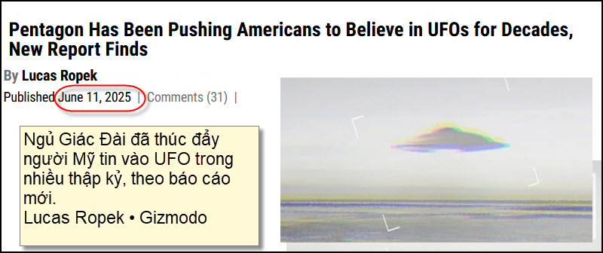
Nguồn tin và chi tiết: https://gizmodo.com/pentagon-has-been-pushing-americans-to-believe-in-ufos-for-decades-new-report-finds-2000614615?utm_source=flipboard&utm_content=Gizmodo/magazine/Tech
HCD Tóm tắt bài báo
"Ngủ Giác Đài đã thúc đẩy người Mỹ tin vào UFO trong nhiều thập kỷ" trình bày các phát hiện từ một điều tra nội bộ của Sean Kirkpatrick, cựu giám đốc Văn phòng Giải quyết Dị thường Toàn miền (AARO) thuộc Lầu Năm Góc, cho thấy:
Tóm tắt nội dung chính:
- Chính phủ Mỹ chủ động tạo dựng và duy trì huyền thoại về UFO nhằm đánh lạc hướng công chúng khỏi các chương trình vũ khí và hoạt động quân sự bí mật.
- Thông tin sai lệch đã được gieo rắc không chỉ tới người dân mà còn cả nhân viên trong chính phủ — bao gồm cả những người tham gia các chương trình tuyệt mật.
- Một ví dụ điển hình: Sự cố năm 1967 tại hầm chứa tên lửa hạt nhân, nơi một UFO được báo cáo xuất hiện và khiến các tên lửa bị vô hiệu hóa. Tuy nhiên, có thể đây chỉ là thử nghiệm công nghệ mô phỏng xung điện từ do Không quân thực hiện.
- Một "nghi lễ" bí mật kỳ lạ tồn tại trong nhiều thập kỷ: các sĩ quan được bổ nhiệm vào chương trình tuyệt mật sẽ nhận hình ảnh UFO và được nói rằng họ đang tham gia dự án đảo ngược công nghệ ngoài hành tinh — dù sự việc có thể là giả.
- Dù đã có bản ghi nhớ yêu cầu chấm dứt việc này vào năm 2023, nhiều thiệt hại về nhận thức và niềm tin đã xảy ra.
Ý nghĩa và cảnh báo:
- Câu chuyện phản ánh sự khó lường và thiếu minh bạch của chính phủ trong vấn đề UFO, đồng thời nêu bật khả năng thao túng nhận thức đại chúng và cả nội bộ quân đội.
- Bài học quan trọng: Không thể dễ dàng tin tưởng vào các tuyên bố về UFO từ chính phủ, vì chúng có thể là một phần của chiến lược che đậy sâu hơn.
Tóm lại, việc chính phủ Mỹ "nuôi dưỡng niềm tin vào UFO" có thể không phải vì sự tồn tại của người ngoài hành tinh, mà để giấu các hoạt động quân sự nhạy cảm sau màn sương huyền bí.
HCD: Hôm nay không thấy cguye65n cho hay nên tạm gởi các bạn tìn nầy “cho có chuyện mà nói”
-----===<o0o>===-----

Tin ben dươi đây càng khó hiểu ho7nm cũng lại chuyện trên tròi:
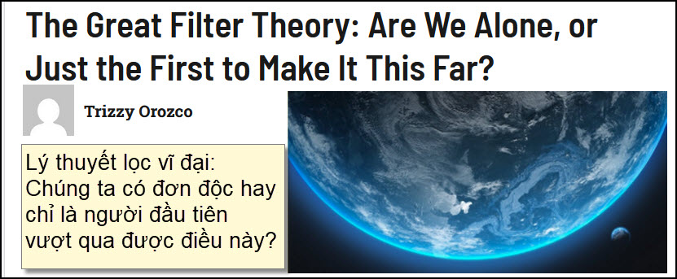
Nguồn tin và chi tiết: https://flipboard.com/@NormOForan/-the-great-filter-theory-are-we-alone-or/a-xlWzsSAJSpa2RDULYGqOlA%3Aa%3A1064225026-bf72545a41%2Fdiscoverwildscience.com
HCD Tóm tắt bài báo
Bài viết khám phá Lý thuyết Bộ lọc vĩ đại (The Great Filter) – một giả thuyết nhằm lý giải tại sao vũ trụ rộng lớn nhưng vẫn chưa có dấu hiệu của sự sống thông minh ngoài Trái Đất, dựa trên nghịch lý Fermi (“Mọi người đâu rồi?”).
Phần chánh yếu của lý thuyết:
- Trên hành trình từ vật chất vô cơ đến nền văn minh vũ trụ, có thể tồn tại những “bộ lọc” cực kỳ khó vượt qua.
- Những bộ lọc này có thể là:
  - Sự hình thành của sự sống từ vật chất vô tri.
  - Sự phát triển của sự sống thông minh.
  - Nguy cơ tự hủy diệt trước khi đạt được khả năng liên lạc hay du hành vũ trụ.
Hai khả năng đáng sợ:
- Chúng ta đã vượt qua bộ lọc: Tức là sự sống thông minh rất hiếm – và ta là kẻ sống sót duy nhất.
- Bộ lọc vẫn còn ở phía trước: Tức là nguy cơ diệt vong (như chiến tranh hạt nhân, AI mất kiểm soát, biến đổi khí hậu...) có thể sẽ đến trước khi nhân loại lan ra vũ trụ.

Ý nghĩa:
Lý thuyết này không chỉ đặt ra câu hỏi về sự sống ngoài hành tinh, mà còn buộc loài người suy ngẫm về chính sự tồn tại và tương lai của mình.

- Sự sống phức tạp có thể rất hiếm:
Dù sự sống đơn giản (vi khuẩn) có thể phổ biến, nhưng việc tiến hóa thành sinh vật đa bào lại là một bước cực kỳ khó khăn – có thể là một bộ lọc lớn.
- Trí thông minh không phải điều tất yếu:
Dù có nhiều loài thông minh (như cá heo, quạ), chỉ con người mới phát triển công nghệ. Trí tuệ như chúng ta có thể là kết quả của may mắn hiếm hoi.
- Công nghệ không dễ xuất hiện:
Dù có trí tuệ, việc xây dựng nền văn minh công nghệ phụ thuộc vào nhiều yếu tố môi trường – điều này có thể là một bộ lọc khác.
- Tự hủy diệt – bộ lọc trước mắt?
Có thể con người (và các nền văn minh khác) không vượt qua được các hiểm họa do chính mình tạo ra: chiến tranh hạt nhân, AI mất kiểm soát, biến đổi khí hậu...
- Thảm họa vũ trụ và môi trường:
Vũ trụ cũng đầy rẫy hiểm họa ngoài tầm kiểm soát như thiên thạch, siêu núi lửa, tia gamma, khiến sự sống khó tồn tại lâu dài.
- Hành tinh “vừa vặn” rất hiếm (vấn đề Goldilocks):
Sự sống cần điều kiện cực kỳ tinh tế. Nếu những hành tinh như Trái Đất cực hiếm, đây có thể là bộ lọc.
- Du hành giữa các vì sao gần như bất khả thi:
Ngay cả nền văn minh tiên tiến cũng có thể bị giới hạn bởi khoảng cách và năng lượng cần thiết để vượt qua không gian vũ trụ mênh mông.
- Giao tiếp có thể là vấn đề:
Dù không cần du hành, việc phát tín hiệu cũng đòi hỏi nỗ lực và thời điểm đúng. Có thể chúng ta đã bỏ lỡ “cửa sổ giao tiếp”.
- Giả thuyết Sở thú:
Có thể nền văn minh ngoài hành tinh biết đến chúng ta nhưng cố tình không liên lạc, như con người quan sát động vật trong sở thú mà không can thiệp.

Ý nghĩa tổng quát:
Lý thuyết Great Filter không chỉ là bài toán về sự sống ngoài hành tinh mà còn là lời cảnh báo cho tương lai nhân loại: Liệu chúng ta đã vượt qua những rào cản lớn, hay đang tiến gần đến một bộ lọc không thể vượt qua?
- Tìm kiếm chữ ký công nghệ:
Các nhà khoa học đang săn lùng bằng chứng công nghệ ngoài Trái Đất – như ánh sáng sao bất thường, ô nhiễm khí quyển lạ, hay cấu trúc khổng lồ kiểu "quả cầu Dyson". Nếu tìm thấy, có thể Bộ lọc vĩ đại đã nằm ở quá khứ. Nếu không, có lẽ nó đang chờ trước mắt.
- Giả thuyết Trái Đất hiếm:
Trái Đất có thể là một “cú may hiếm có” – từ mặt trăng ổn định, kiến tạo mảng, tới quỹ đạo phù hợp. Điều này khiến sự sống thông minh ngoài kia có thể gần như không tồn tại.
- Kịch bản “chúng ta là người đầu tiên”:
Có thể nhân loại là nền văn minh công nghệ đầu tiên trong vũ trụ. Nếu đúng, chúng ta không chỉ đơn độc mà còn mở đường cho tương lai trí tuệ vũ trụ. Một vinh dự lẫn trách nhiệm lớn lao.
- Tiến hóa dẫn đến tuyệt chủng:
Phần lớn loài trên Trái Đất đều đã tuyệt chủng. Trí tuệ không đảm bảo sống sót lâu dài. Có thể loài người cũng chỉ là một “tia lửa ngắn” giữa đêm tối vũ trụ.
- Thời gian có thể là yếu tố then chốt:
Các nền văn minh có thể xuất hiện không đồng thời. Chúng ta có thể đến “quá sớm” hoặc “quá muộn” để phát hiện họ.
- Phản ứng con người – lạc quan hay bi quan?
Một số người lạc quan cho rằng ta đã vượt qua Bộ lọc, số khác lại sợ rằng điều tồi tệ nhất còn ở phía trước. Dù thế nào, lý thuyết này định hình cách ta suy nghĩ và hành động về tương lai.
- Trách nhiệm đạo đức nếu chúng ta là duy nhất:
Nếu nhân loại là trí tuệ duy nhất, mỗi hành động – từ chiến tranh đến bảo vệ hành tinh – đều mang tầm vóc vũ trụ. Chúng ta không chỉ có trách nhiệm với nhau, mà với cả vũ trụ.
- Thế kỷ 21 – biên giới mới:
Khám phá không gian đang tăng tốc: từ các robot trên sao Hỏa đến kính viễn vọng săn hành tinh. Dù có tìm thấy sự sống hay không, hành trình này thể hiện lòng kiên trì và khát vọng khám phá của loài người.
- Câu hỏi cuối cùng – nếu chúng ta là “đầu tiên”?
Nếu là người mở đường, ta sẽ để lại kiểu di sản gì? Mỗi quyết định hôm nay không chỉ ảnh hưởng đến nhân loại, mà có thể là dấu mốc đầu tiên cho lịch sử trí tuệ vũ trụ.
-----===<o0o>===-----

Những câu đố hôm nay khá dễ, mời các bạn tham gia giải thử

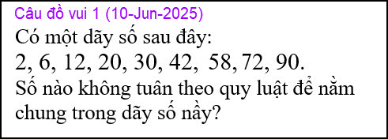

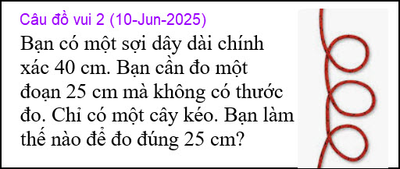 bàn

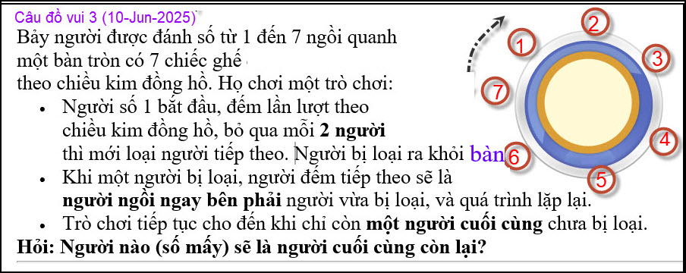
From: Tien Do <tien.do51 @ abt=y ,com>
Date: 6/9/25 12:55 AM (GMT-08:00)
To: huy017 @ abt=y ,com
Subject: Re: [quanvenduong] Chi Ly My Hanh hoi bai cua Đai Ky Nguyen noi ve dau mo đung khong, HCD nói ve dau mo nen an nen tranh, goc đo vui va loi giai

Chào anh Đẳng,
Câu trả lời của tôi cho câu đố 1 (4-Jun-2025)
2+2^2 = 6
3+3^2 = 12
4+4^2 = 20
5+5^2 = 30
6+6^2 = 42
7+7^2 = 56
8+8^2 = 72
9+9^2 = 90
.................
The pattern is n+n^2

Thân chào anh
Tiến Đỗ
-----===<o0o>===-----
From: vinh.trang @ abt=y ,com <vinh.trang @ abt=y ,com>
Sent: Tuesday, June 10, 2025 12:59 CH
To: huy017 @ abt=y ,com
Subject: RE: [quanvenduong] Thời gian lưu trử thịc cá trong tu lành, thuyết am muu chemitrail, dung toan hoc thong dich ngon ngu ngoài trai dat, tra loi cau do trung ga, goc do vui va loi giai

Kính Anh Đẳng,
Câu 1 ngày 10/06/25 : số 58.
Câu 2 : Xếp sợi dây làm 8. Từ đó lấy 3 khúc dây 5 cm, rồi cắt đi thì khúc còn lại là 25 cm (40-15=25).
Câu 3 : Số 5.
An Lành.
Kính,
VT.
HCD: Cám ơn anh Tráng

From: an cao <an4648@ @ abt=y ,com>
Sent: Tuesday, June 10, 2025 7:32 CH
To: huy017 @ abt=y ,com
Subject: Re: [quanvenduong] Thời gian lưu trử thịc cá trong tu lành, thuyết am muu chemitrail, dung toan hoc thong dich ngon ngu ngoài trai dat, tra loi cau do trung ga, goc do vui va loi giai

Kính thầy,
Tôi xin góp ý với Câu đố vui (10-Jun-2025).
Câu 1: Thử tìm quy luật giữa các con số. Đó là: 6 − 2 = 4, 12 − 6 = 6, 20 − 12 =8, 30 − 20 = 10, 42 − 30 = 12, 58 − 42 = 16, (nếu đúng thì phải là 56, bởi vì 56 – 42 = 14). Như vậy, con số 58 không nằm chung trong dãy số nầy.
Câu 2: Cắt đôi, giữ lại 20 cm. Lấy 20 cm kia xếp lại thành 4, cắt ra sẽ có 5 cm. Như vậy sẽ được 20+5=25.
Câu 3: Bàn tròn, 7 người: 1 2 3 4 5 6 7
Lần 1: Người 1, bỏ qua 2 (2, 3) thì loại người 4. Người bên phải của 4 là 5
Lần 2: Bàn tròn, người 5 khi bỏ (6, 7) thì loại người 1. Còn lại 5 người 2 3 5 6 7
Lần 3:
Đến đây, tôi xin thua (phải tính bao nhiêu lần nữa mới biết người cuối cùng còn lại?). Dường như có một phương trình để giải bài toán nầy, trên khả năng của tôi, nhưng trong sự hiểu biết của thầy Năng và thầy Hoài.
Kính,
An Cao
-----===<o0o>===-----
HCD: Cám ơn anh An Cao
Date: 6/10/25 9:25 PM (GMT-08:00)
To: dang chieu huynh <huy017 @ abt=y ,com>
Subject: Giải đáp các câu đố

Câu 1: 58 không thỏa đáng quy luật của dãy số này. ( 56 thỏa quy luật)
Câu 2: gấp sợi dây làm 8 đoạn ( chập hai đầu 3 lần ) rồi làm dấu; thì sẽ thấy vạch 25 và 15.
Câu 3: người số 5 còn lại cuối cùng.
Cảm ơn Anh, chúc Anh mạnh khỏe
Năng
HCD: Cám ơn anh Năng
Câu số 3 là câu hỏi cổ diển. Tôi trả lời như sau, có khi sai chưa xem kỷ

Thưa các bạn nguyên tắc chấp nhận với nhau là 7 người ngồi đếu quay mặt vô bàn tròn. Do đó tay mặt người số 2 là số 1
Hay bên tay mặt, tay mặt người số 1 là người số 7, tay mặt người số 4 là người số 3.
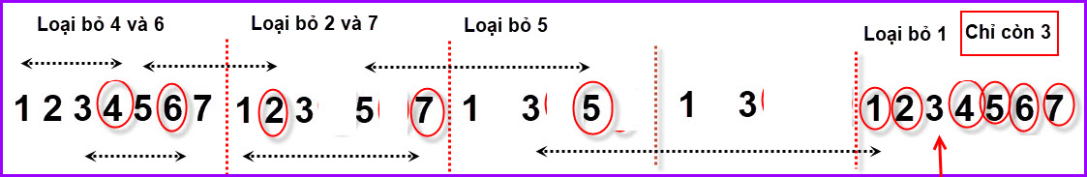
Còn lại người số 3 , ra cùng kết quả với anh Tráng và khác đáp sốn của anh Năng
Các bạn tìm giúp coi tôi sai chỗ nào. Mấy hôm nay bị cảm ho đầu óc lờ mờ.
-----===<o0o>===-----
